Zdalne nauczanie - katecheza 12

Temat: Jezus posyła swojego Ducha pocieszyciela.

Na tej lekcji dziecko:
- dowie się kim jest Duch św.
- pozna okoliczności zesłania Ducha św.

1. Powitajmy się: "Niech będzie pochwalony Jezus Chrystus"
"Na wieki wieków. Amen"

2. Wprowadzenie do tematu. (Rodzicu/opiekunie przeczytaj dziecku
teksty zawarte w tej katechezie)

Jezus jest zawsze z nami i pomaga nam w różnych sytuacjach. Dzisiaj dowiemy się, kto jeszcze udziela nam swojej pomocy i pociesza nas, kiedy jesteśmy smutni.

3. Opowiadanie

Marek – pocieszyciel

Dzisiaj przyszedłem do przedszkola i od razu zauważyłem, że Kasia jest smutna.
– Co się stało? – zapytałem.
– Mama wpięła mi we włosy nową spinkę w kształcie kwiatka. Chciałam, żeby zobaczyły ją moje koleżanki. Szybko rozebrałam się w szatni i pobiegłam do sali. Zawołałam koleżanki, ale spinki już nie było. Teraz jest mi smutno. Tę spinkę dostałam od babci Marysi – opowiedziała mi Kasia.
– Nie martw się – pocieszałem ją – spinka na pewno gdzieś leży. Chodź, pomogę ci jej szukać. Razem na pewno ją znajdziemy.
Szukaliśmy spinki w sali, ale nigdzie jej nie było. Zapytałem panią, czy możemy wyjść do szatni, aby tam poszukać zguby. Pani zgodziła się. Szukaliśmy na podłodze i na ławkach. Kiedy nie mogliśmy znaleźć spinki, Kasia zaczęła płakać. Wziąłem ją za rękę i powiedziałem:
– Nie płacz, Kasiu, poszukajmy jeszcze w twoich ubraniach.
Podszedłem do kurtki Kasi, ale w kieszeniach nie było spinki. Zajrzałem do czapki i krzyknąłem:
– Kasiu, tu jest twoja zguba.
Kasia ucieszyła się i powiedziała z radością:
– Dziękuję ci, Marku, za to, że mnie pocieszałeś i znalazłeś moją spinkę.

4. Duch św. - pocieszyciel

Czasem jesteśmy smutni. Smutek towarzyszy nam, gdy jesteśmy chorzy, zmęczeni, coś nam zginie lub coś nam się nie uda. Jest nam również smutno, gdy musimy rozstać się z kimś, kogo lubimy. W takich chwilach nasi przyjaciele pocieszają nas.
Jezus też miał przyjaciół, którymi byli Jego uczniowie. Oni cieszyli się z każdego spotkania z Jezusem. Pewnego dnia Jezus powiedział im, że musi wrócić do swego kochanego Ojca w niebie. Uczniowie zasmucili się, ponieważ było im dobrze z Jezusem. Jezus obiecał im, że nie pozostawi ich samych i że ześle im pocieszyciela - Ducha św.
Duch Święty, tak jak Jezus i Bóg Ojciec, jest Bogiem. Od chwili chrztu św. mieszka w każdym z nas. Każdą modlitwę rozpoczynamy znakiem krzyża, wypowiadając jednocześnie słowa: „W imię Ojca i Syna, i Ducha Świętego”

5. Zesłanie Ducha Świętego – fragment biblijny

Uczniowie Jezusa oczekiwali na spełnienie Jego obietnicy. Posłuchajmy, co wydarzyło się pewnego dnia.
„Kiedy (…) znajdowali się wszyscy razem na tym samym miejscu. Nagle dał się słyszeć z nieba szum, jakby uderzenie gwałtownego wiatru, i napełnił cały dom, w którym przebywali. Ukazały się im też języki jakby z ognia, które się rozdzieliły, i na każdym z nich spoczął jeden. I wszyscy zostali napełnieni Duchem Świętym”. (Dz 2,1-4a)

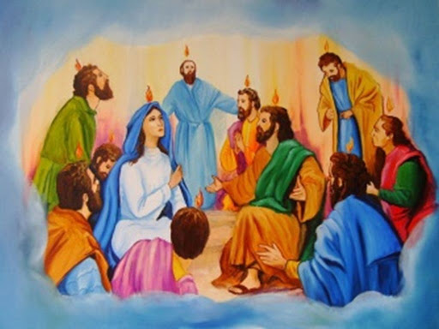

6. Posłuchaj piosenki o Duchu św.

https://www.youtube.com/watch?v=87vYGwc6t3c

7. Kolorowanka dla chętnych

